Lunes
22
de Febrero

Segundo de Primaria
Conocimiento del Medio

Los lugares de mi comunidad

Aprendizaje esperado: Compara características de diferentes lugares y representa trayectos cotidianos con el uso de croquis y símbolos propios.

Énfasis: Identifica lugares de su comunidad que le sirvan de referencia para ubicarse.

¿Qué vamos a aprender?

Compararás características de diferentes lugares y representarás trayectos cotidianos con el uso de croquis y símbolos propios.

Iniciarás con un nuevo tema que seguro te va a gustar mucho. El tema está relacionado con los lugares que hay en donde vivimos y que todas las personas conocen.

Las comunidades son un conjunto de personas vinculadas por características o intereses comunes que viven en diversos lugares, que pueden ser en zonas rurales o urbanas, es decir, en el campo o en las ciudades.

Llevarás a cabo actividades que te ayudarán a entender cuáles son los lugares de referencia del lugar donde vives, es decir, los que todas las personas de tu comunidad conocen, los cuales pueden ser mercados, supermercados, tianguis, papelerías, farmacias, escuelas, parques, ríos, lagunas, cenotes, granjas, según el lugar en donde vivas.

¿Qué hacemos?

Para poder desplazarnos y encontrar esos lugares en donde vivimos que todos conocemos, y que nos permiten encontrarnos unas personas con otras o llegar al lugar que queremos. Te invito primero a recordar algunos conocimientos que ya tienes y que te permiten moverte en el espacio que tienes a alrededor.

Con un familiar, juega a lo siguiente. Con una caja jueguen alrededor de ella. Pon mucha atención, pide a tu familia que te de algunas indicaciones sobre dónde colocarte tomando como punto de referencia la caja, por ejemplo: detrás de la caja, a la derecha de caja, a la izquierda, adentro, etc.

Hazlo lo más rápido que puedas, la idea es que logres recordar y ejercitar tu ubicación espacial.

Actividad 1

Tengo aquí la imagen de una casa.

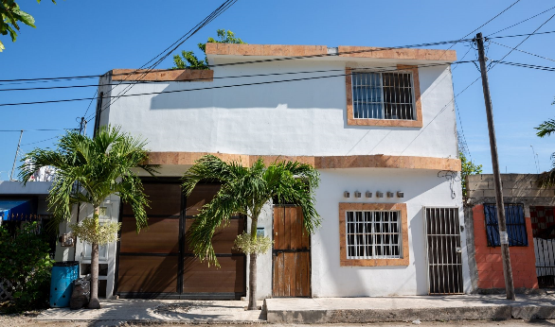

En el centro de una hoja de tu cuaderno dibujen una casita.

Pon mucha atención, pues te daré algunas indicaciones.

- Dibuja una escalera del lado derecho de la casa.
- Dibujen un Sol arriba de la casa.
- Ahora dibujen una flor debajo de la escalera.
- Dibuja un zapato del lado izquierdo de la casa.
- Dibuja un columpio del lado derecho de la flor.
- Para terminar, dibuja un paraguas arriba del zapato.

¿Qué tal, como te quedo?

Seguramente pudiste seguir las indicaciones de manera correcta y lograste hacer el dibujo.

¿Te gustaron los juegos? Los has realizado para recordar la importancia de ubicarte en el espacio en donde estas.

Las actividades que realizarás te servirán para trabajar las páginas 102 y 103 de tu libro de texto de Conocimiento del medio, por lo que te pido que lo tengas a la mano.

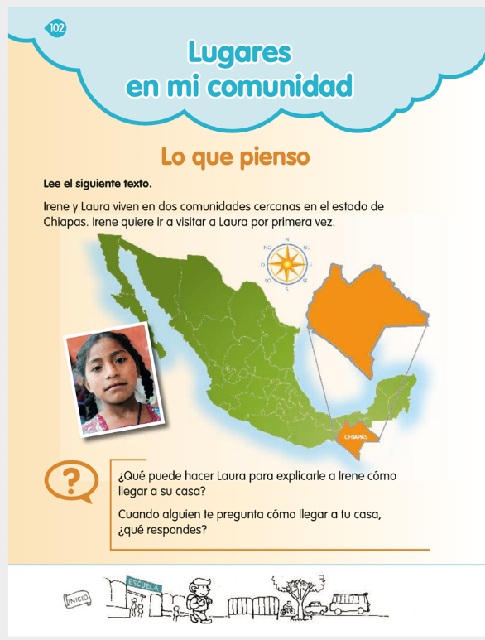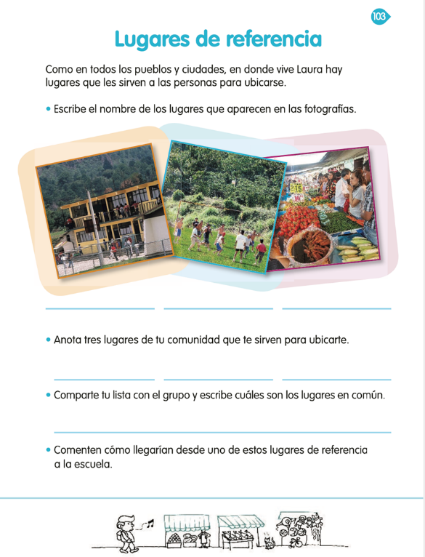
https://libros.conaliteg.gob.mx/20/P2COA.htm?#page/102
https://libros.conaliteg.gob.mx/20/P2COA.htm?#page/103

En la página 102 te señala el libro de texto que Irene y Laura viven en dos comunidades cercanas en el estado de Chiapas y que Irene quiere visitar a Laura por primera vez.

¿Qué puede hacer Laura para explicarle a Irene cómo llegar a su casa?
Cuando alguien te pregunta cómo llegar a tu casa, ¿qué respondes?

Escribe tus respuestas en tu cuaderno.

Recuerda que en este momento debemos permanecer en casa y comunicarnos por teléfono o video llamada para cuidarnos.

Observa el mapa de la República Mexicana que se encuentra en la página 102 de tu libro de Conocimiento del medio.

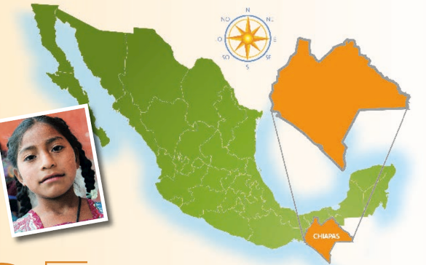

Observa que nuestro país es muy grande, con diversos lugares y comunidades, que sería interesante conocer. Te invito a observar el siguiente video, pon mucha atención, porque esta comunidad que verás es diferente e interesante.

- Subiendo y bajando. Tarahumaras.
https://www.youtube.com/watch?v=E6qtM7dy57M

¡Es una gran comunidad, además de particular!

¿Qué elementos de la naturaleza crees que utilicen estas niñas y estos niños para ubicarse? Escribe tu respuesta en tu libreta.

En el video pudiste observar ríos, barrancas, cascadas, árboles, caminos, entre otros elementos de la naturaleza. Para ubicarse Karina que pertenece a la comunidad Rarámuri, toma en cuenta estos lugares como referencia, la mayoría son parte la naturaleza, como las barrancas y los ríos.

A partir de esto, ya cuentas con información que te permitirá resolver la página 103 de su libro de Conocimiento del Medio.
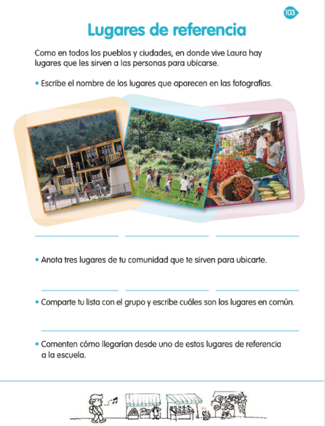
https://libros.conaliteg.gob.mx/20/P2COA.htm?#page/103
Observa con atención las fotografías de los diferentes lugares de referencia de una comunidad y coloca en la parte de abajo el nombre del lugar.

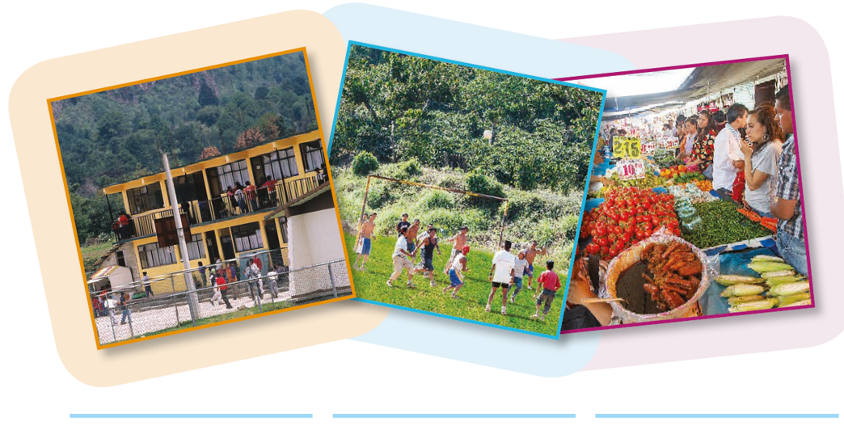

Para seguir conociendo sobre los diferentes lugares de nuestro país, observa los videos que se presentaran en el programa televisivo, en ellos se explica qué lugares de referencia utilizan en su comunidad para ubicarse.

Lugares de referencia de la comunidad.

Los lugares de la comunidad nos sirven de referencia para ubicarnos, son distintos y diversos, y por lo que hemos escuchado, ayudan a saber hacia dónde se encuentra una escuela y cómo regresar al mismo lugar de donde partiste.

Piensa cuáles son esos lugares de tu comunidad que te sirven de referencia para ubicarte y no perderte.

Hoy aprendiste que:

- Existen lugares en nuestra comunidad que nos sirven de referencia.
- Existen diversos lugares de referencia de acuerdo con cada comunidad, por ejemplo: mercados, parques, escuela, o incluso algunos elementos naturales como los ríos, las barrancas o los árboles.
- Ejercitar tu ubicación espacial.
- Es importante estar atento y ser más observador en todo momento para saber dónde vives y tratar de ubicarte con ayuda de los lugares de referencia.

Si te es posible consulta otros libros y comenta el tema de hoy con tu familia.

¡Buen trabajo!

Gracias por tu esfuerzo.

Para saber más:
Lecturas

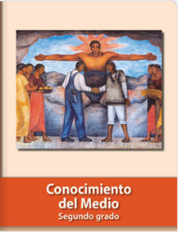
https://libros.conaliteg.gob.mx/P2COA.htm

